**Sistema para Distribuidora de Cosméticos**

Trabalho POO – 4º Período

**Desenvolvido por:** Amarildo Jorge de Jesus Junior

**01. Contexto do Sistema**

Este tema foi escolhido devido a experiência que tenho na área de distribuidora de cosméticos desde a área administrativa até a venda junto com os clientes. Assim posso ter mais segurança no momento de implementar as regras de negócio do sistema.

Este sistema será implementado em vista da realidade de uma distribuidora do ramo, que está situada em Campos dos Goytacazes e necessita de um sistema que tenha um custo acessível e funções administrativas que por mais simples que sejam, não são encontradas em softwares de gestão financeira mais populares do mercado.

**02. Stakeholders**

Os envolvidos serão:

* Dono da Distribuidora;
* Funcionários de Relacionamento do Cliente;
* Funcionários que administrarão do Sistema.

**03. Objetivos**

O objetivo para este sistema neste semestre é apresentar uma interface amigável para poder utilizar o sistema de forma a poder substituir as várias planilhas que hoje possuem todas as informações pertinentes.

Ao finalizar a transição de planilhas para sistema, o sistema deve ser refinado na parte de funções financeiras que atendam a realidade da distribuidora.

**04. Requisitos do Sistema**

O sistema deve possuir:

* Tela de Cadastro de Salões;
* Tela de Cadastro de Fabricantes;
* Tela de Cadastro de Produtos;
* Tela de Cadastro de Acessórios e Equipamentos;
* Tela de Cadastro de Vendedores;
* Tela de Login;
* Tela Inicial de Menu;
* Tela para Consultar Salões, Produtos, Acessórios e Equipamentos.

**05. Diagrama de Caso de Uso**

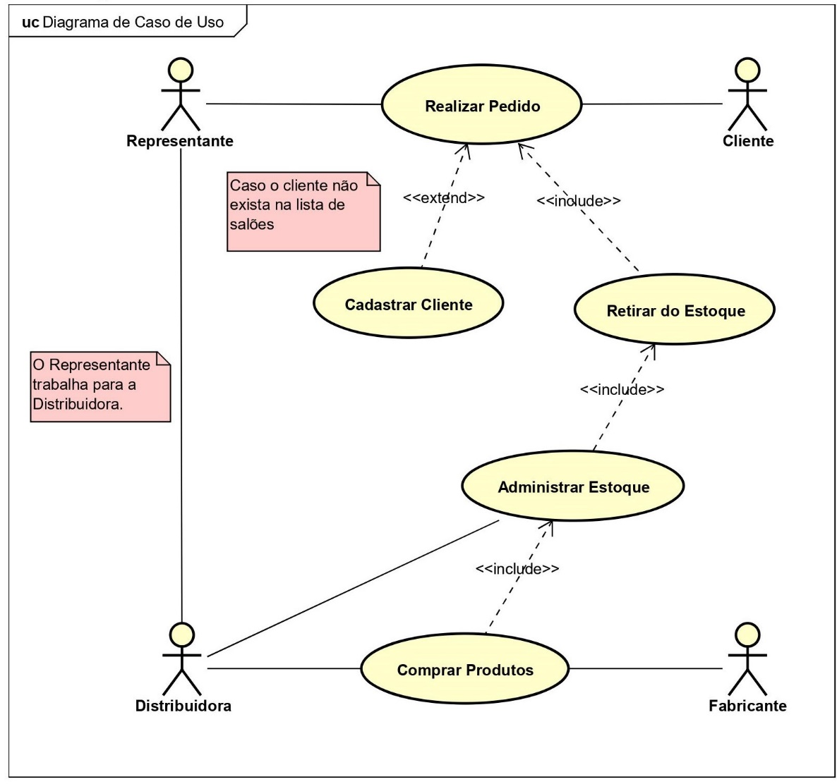

**06. Diagrama de Classes**

